РОССИЙСКАЯ ФЕДЕРАЦИЯ
ИРКУТСКАЯ ОБЛАСТЬ
УСТЬ-КУТСКОЕ МУНИЦИПАЛЬНОЕ ОБРАЗОВАНИЕ
АДМИНИСТРАЦИЯ ПОДЫМАХИНСКОГО
СЕЛЬСКОГО ПОСЕЛЕНИЯ

ПОСТАНОВЛЕНИЕ

"Об утверждении схемы водоснабжения и водоотведения

Подымахинского сельского поселения
на период 2015-2025годов
От 10.06.2015г № 52-п

В целях эффективного и безопасного функционирования системы водоснабжения и водоотведения Подымахинского сельского поселения, руководствуясь Федеральным законом от 07.12.2011 N 416-ФЗ "О водоснабжении и водоотведении", постановлением Правительства Российской Федерации от 05.09.2013 N 782 "О схемах водоснабжения и водоотведения", Федеральным законом от 06.10.2003 N 131-ФЗ "Об общих принципах организации местного самоуправления в Российской Федерации", Уставом Подымахинского муниципального образования постановляет:
1. Утвердить схему водоснабжения и водоотведения Подымахинского сельского поселения.
2. Настоящее постановление опубликовать в общественно-политической газете "Ленские Вести" и разместить на официальном сайте администрации Подымахинского сельского поселения в информационно-телекоммуникационной сети "Интернет".
3. Контроль исполнения постановления оставляю за собой.

Глава Подымахинского  Сельского поселения | 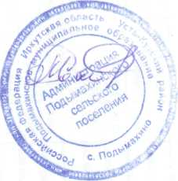 | А.Я.Мохов

